Anarchy Boys

主唱 沈岳  
　　吉他 李鹏  
　　吉他 王江  
　　贝司 田建华  
　　鼓手 田岳

　　"无聊军队"的经典乐队之一,国内oi punk的范本级乐团,主唱沈岳是北京朋克圈中的核心人物,也是最早得到媒体关注的chinese punk,"无政府主义男孩"曾一度成为"朋克时代"的先行军和准领军团队。

Oi The Sound From Teenage 2002

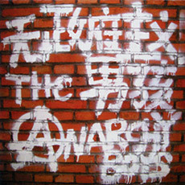

唱片公司： 人民唱片

发行时间： 2002年01月01日

Anarchy Boys

**曲目**

01. Oi Oi Oi Anarchy(禁忌)  
02. A Head Without Freedom(没有自由的脑袋)  
03. Heil To Who(向谁万岁)  
04. Say Oi To Your Life！(对你的生活喊Oi)  
05. Loser's Rock n'Roll(摇滚混子)  
06. Punk Is Not Dead Yet(朋克精神不死)  
07. Mistake(错误)

01 Oi Oi Oi Anarchy

说你想说的，做你想做的  
别介意那些东西，全是SB的规矩  
看看你的生活是TM多么的SB  
抬头就能看见你自己的那些顾忌  
oi oi oi  
禁忌，罩住了你的思想  
规矩，让你失去了自己  
禁忌，管住的全都是SB  
规矩，说出的全都是放屁  
  
撕开那个避孕套，放出那些思想  
让你自己所有的东西得到应有的解放  
抛开所有顾忌，自己走上街去  
让你自己生活在一个无政府的空间里

02 A Head Without Freedom

我们跟着音乐在那儿高兴的唱着  
我们跟着音乐在那儿高兴的跳着  
我们喊着口号却在踏步着  
我们却在那里踏步着  
  
社会告诉我们到底应该去想什么  
领袖也告诉我们到底应该去做什么  
我们却在那里高兴地响应着  
我们却在那里响应着  
  
身体已经被别人给控制了  
思想也被别人给锁住了  
我们却在毫无怨言的承受着  
我们却在那里承受着  
  
我们没有未来，思想已经适应了笼子

03. Heil To Who

04 Say Oi To Your Life！

亲爱的哥们儿现在我想问一句你还想站在那儿多久  
如果你厌倦了现在的生活就和我们在一起吧  
如果你忘记了年轻的感觉也不知该如何改变  
那么我现在就为你唱一首我最爱的歌！  
  
Oi Oi Oi Oi Oi Oi Oi ！  
Oh Oh Oh Oh Oh Oh！

05 Loser's Rock n'Roll

What u want I don’t know  
Is it yes or is it no  
I don’t why I don’t know  
  
What can I do, I don’t know  
Just know I’m go for u  
But what can I do， to be good for u  
  
What u want, what can I do  
How to do to be good for u, oh no  
Where she went only I don’t know

05 Punk Is Not Dead Yet

我们挥动拳头控诉对社会的不满  
我们用音乐当作武器反抗着厌烦的一切  
我们所做的一切都是源于自己的思想  
我们想要的东西没有什么人可以改变  
  
SB的老古董们，朋克是不会死的  
赶快滚远一点，别想控制住我们  
懦弱的年轻人，赶快勇敢起来  
面对你们的生活，决定自己的道路  
revolution  
朋克精神不死，我们有的是思想  
朋克精神不死，我们有的是力量  
朋克精生不死，我们有的是勇气  
朋克精神不死，我们有没有希望

06 Mistake

有人觉得我们的样子很奇怪  
他并不知道什么人才是这样  
他们非说我们是中国的嬉皮  
可是我们和嬉皮根本就没有一点关系  
他们想让我们变成反面教材  
想让年轻人别像我们那样  
可是很多事情他们并没有想到  
就像今天的这里一样！

Anarchy Boys EP 2012 独立发行

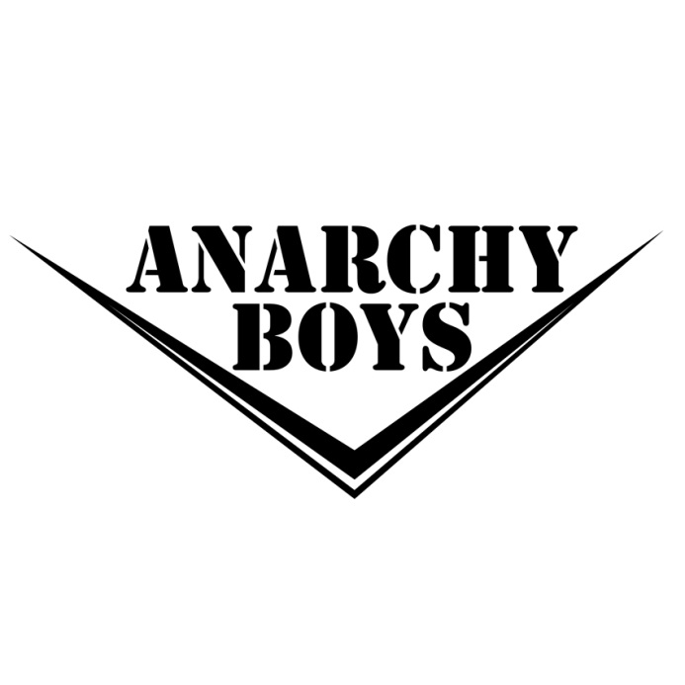

主唱：沈岳 / 吉他：王江 / 吉他：刘舸 / 贝斯：刘洋 / 鼓手：关铮  
　　A Boys的艺人档案世界上只有一种真正的英雄主义，那就是在认识生活的真相后依然热爱生活。 - 罗曼罗兰  
　　  
　　他们曾是时代的宠儿，也曾险些毁于放纵。他们在十八岁时发出过最真实的声音，他们是高喊 “向谁万岁” 的无政府主义男孩儿！  
　　即使这样，质问世界的同时谁也无法放过自己。光环背后的“A Boys”曾更名为“A Jerks”，自嘲为“一群傻蛋”。他们像所有时代的前辈一样，经历过嚎叫、迷茫和疼痛。他们曾分泌最新鲜的多巴胺，也曾停下来想想，倒底应该吃点儿什么......  
　　  
　　有人说，叛逆是最低成本的英雄主义。那么好吧，哪怕最低成本的英雄主义也是可贵的。长大后的朋克男孩儿知道，这个世界的问题太复杂，不是口号能够解决的。但是他们仍然要用音乐告诉你，在交流和盲从中迷失，不如在对立和反抗中清晰自己。  
　　  
　　与其说朋克的精神是反抗，不如说音乐本身就是对无聊和现实的反抗。是的，朋克精神不死，反抗从未停止。而你们需要的，不是煽动，是思考！

**曲目**

01嘘！  
02路口  
03混子的摇滚乐 (Ray-Ban Unplugged)

01嘘！

我曾经有个愿望在这片土地上，

没有多大的理想有那么点愿望  
看着自己的家变得一点点漂亮，

可以建造一个自己的......

好像我的愿望在一点点漂亮，

好像我的生活在一点点理想  
  
看着孵化的世界曾经都这么想，

看着这里的一切全都......  
  
你脱掉我的衣裳，泥土散发着芳香，如果换成了是你......  
你拿走我的希望，我还在鼓掌，难道这就是......  
你拿走我的衣裳，泥土散发着芳香，如果换成了是你......  
你拿走我的希望，我还在鼓掌，难道这就是......

02路口

不经意晃动的一些，看着像流动的时间，

欢愉着存在的瞬间，黑暗中划过了视线。  
  
遥远的预见着一些，永远在脑海里盘旋，

恍惚中音乐的边缘，留下的都是谁？  
他站在遗忘的路口，美丽的都已被带走，

留下来的是些什么？那算不算生命的......  
  
无缘了不愿说再见，空气里凝固了时间，

欢愉后留下的一切，黑暗里惊惶的双眼。  
  
他站在遗忘的路口，美丽的都已被带走，

留下来的是些什么？那算不算生命的......

03混子的摇滚乐 (Ray-Ban Unplugged)

你想要的是什么，我不知道  
想起那天你对我说，什么样才算是好  
我到底要说什么，你才可以明白我  
  
What you want baby I don't know  
Maybe it yes or maybe no  
What you want only I don't know  
What you want baby I don't know  
I just wanna go to be with you  
  
你为什么不说话，要我怎么样才好  
看着你对我爱搭不理，看这里我失去了意义  
Wow baby...... 你要我怎么说